

**中国矿业大学计算机科学与技术学院**

**2020-2021(2)本科生计算机网络实验报告**

实验内容 拓扑结构探测及VLAN设计

指 标 点 1.3 占报告分比 25%

学生姓名 学 号

专业班级

学 院 计算机科学与技术学院

任课教师 杨东平

|  |  |  |  |  |
| --- | --- | --- | --- | --- |
| **课程基础理论掌握程度** | 熟练 🞏 | 较熟练 🞏 | 一般 🞏 | 不熟练 🞏 |
| **综合知识应用能力** | 强 🞏 | 较强 🞏 | 一般 🞏 | 差 🞏 |
| **报告内容** | 完整 🞏 | 较完整 🞏 | 一般 🞏 | 不完整 🞏 |
| **报告格式** | 规范 🞏 | 较规范 🞏 | 一般 🞏 | 不规范 🞏 |
| **实验完成状况** | 好 🞏 | 较好 🞏 | 一般 🞏 | 差 🞏 |
| **工作量** | 饱满 🞏 | 适中 🞏 | 一般 🞏 | 欠缺 🞏 |
| **学习、工作态度** | 好 🞏 | 较好 🞏 | 一般 🞏 | 差 🞏 |
| **抄袭现象** | 无 🞏 | 有 🞏 姓名: | | |

综合成绩： 任课教师签字：

年 月 日

**实验编号：02**

**项目名称：**拓扑结构探测及VLAN设计

**实验内容：**

(1) 拓扑结构探测：给出实验用机所在机房的局域网以及接入校园网的拓扑结构；

(2) 测试互联网接入路径：运用tracert命令测试本机到互联网的接入路径；

(3) 跨交换机和路由器的VLAN划分：运用仿真软件环境，搭建至少含有多个交换机和路由器（或三层交换机）的局域网，划分VLAN，测试VLAN功能；

**实验要求：**

(1) 通过拓扑结构探测，懂得跨网连接的概念，以及跨网连接必须的设备；

(2) 通过tracert命令应用，给出校园网连接互联网的接入网结构；

(3) 运用仿真软件，设计含有多个交换机和路由器（或三层交换机）的局域网，配置各个设备基本功能，进行多VLAN设计，并测试VLAN功能。

**预习要求：**

提前通过互联网或在实验室开始实验前登录实验管理服务器，点击预习链接，阅览或下载实验指导书——预习\网络协议\进阶-IP分组基本报文分析。

**操作与观察：**

正确按照实验指导书步骤操作，观察记录下操作结果。

**实验报告要求：**

(1) 按照实验要求，完成全部实验内容

(2) 在标准实验报告书上填写全部实验操作记录和观察结果

(3) 登录实验管理服务器，提交实验报告电子档。

**实验报告内容：**

1. 拓扑结构探测实验
2. 主机所在实验室拓扑结构测试

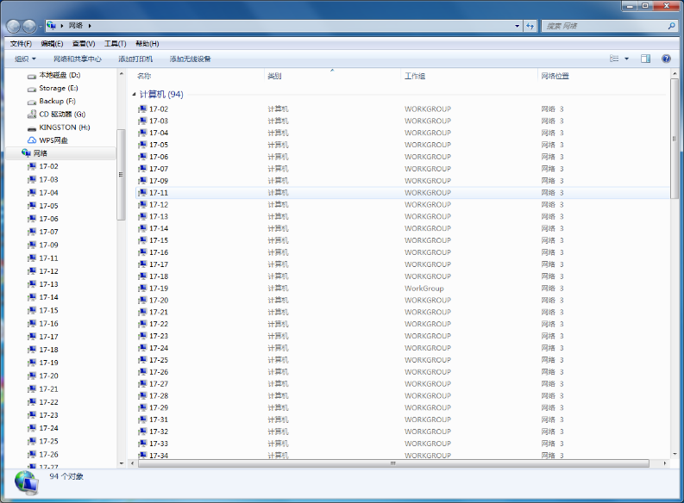进入计算机桌面，在资源管理器的“网络”中可以看到处在同一个网络内的相邻的主机数以及主机名。如图1.1所示。

图1.1 网络目录树

可以得出结论，该局域网中共有109台主机。

进入cmd，使用tracert命令，探测到达任一相邻主机的中间节点。结果如图1.2所示：

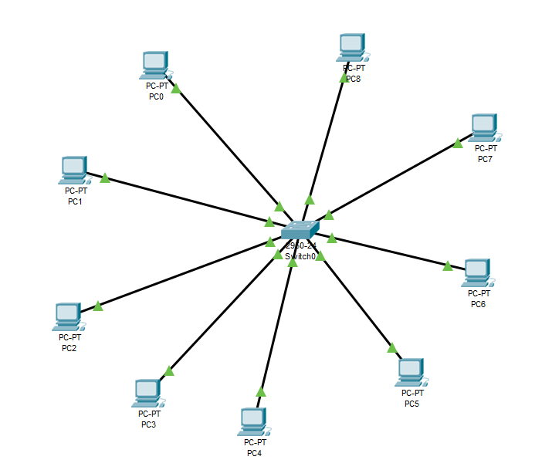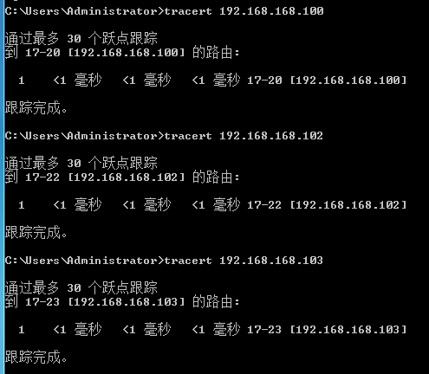最终发现，到达任一相邻主机的中间节点数均为1。于是可以得到下图所示的实验用机机房的局域网拓扑结构。如图1.3所示：

图1.3 实验室机房的局域网拓扑结构

图1.2 使用tracert追踪相邻的三个主机

1. 所在主机接入校园网路径测试

进入cmd，使用tracert命令，探测访问校园网Web服务器、DNS服务器的路径。结果如图1.4所示：

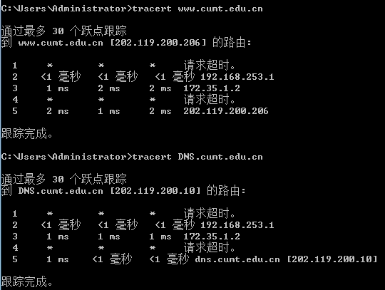从探测结果可以看出，本机到达两个不同的服务器的路径存在共同部分，这一段共同路径即为本机接入校园网的路径。

图1.4 探测本机访问校园网Web与DNS服务器的路径

上述测试得到的本机接入校园网的路径为：

本机🡪未知节点🡪192.168.253.1（计算机学院楼网关）🡪172.35.1.2（校园网服务器接入路由器）🡪未知节点🡪服务器(WEB或者DNS)

1. 测试互联网接入路径实验

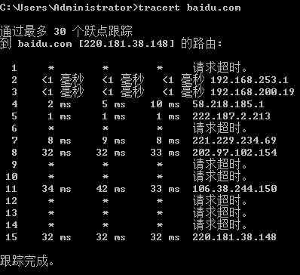使用tracert命令测试本机到百度服务器路径，两次测试结果如图2.1、图2.2所示：

图2.1 本机到百度的路径：第一次测试

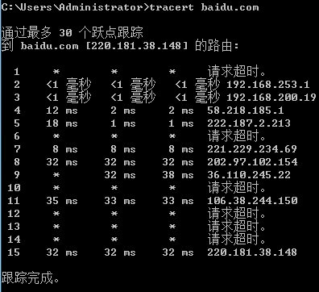得到结论：本机接入百度服务器的路径为：

图2.2 本机到百度的路径：第二次测试

本机🡪未知节点🡪192.168.253.1🡪192.168.200.19🡪58.218.185.1🡪222.187.2.213🡪未知节点🡪221.229.234.69🡪202.97.102.154🡪未知节点🡪未知节点🡪106.38.244.150🡪未知节点🡪未知节点🡪未知节点🡪220.101.38.148（百度服务器）

再次追踪，得到新的接入百度服务器的路径为：

本机🡪未知节点🡪192.168.253.1🡪192.168.200.19🡪58.218.185.1🡪222.187.2.213🡪

未知节点🡪221.229.234.69🡪202.97.102.154🡪36.110.245.22🡪未知节点🡪106.38.244.22🡪未知节点🡪106.38.244.150🡪未知节点🡪未知节点🡪未知节点🡪220.181.38.148（百度服务器）

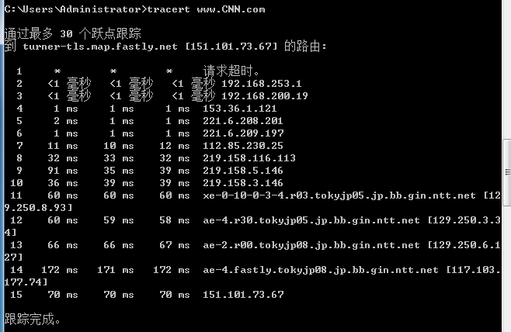再次使用tracert命令，测试本机到CNN服务器的路径，测试结果如图2.3所示：

图2.3 本机到CNN的路径

得到结论：本机到CNN服务器的路径：

本机🡪未知节点🡪192.168.253.1🡪192.168.200.19🡪153.36.1.121🡪221.6.208.201🡪

221.6.209.197🡪112.85.230.25🡪219.158.116.113🡪219.158.5.146🡪219.158.3.146🡪

129.250.8.93🡪129.250.3.34🡪129.250.6.127🡪117.103.177.74🡪151.101.73.67（CNN服务器）

分析上述对不同服务器的跟踪访问所经历的路径不一样，和对同一服务器的两次访问跟踪所经历的路径不一样，从一样的地方我们得到如下信息：

1. 对百度服务器两次跟踪访问，以及对CNN的访问，三次路径不同，但路径的前若干节点相同，这些节点构成了本机接入互联网的路径。路径如下：

本机🡪未知节点🡪192.168.253.1🡪192.168.200.19🡪互联网

1. 仅分析对百度服务器的两次访问，发现两次不同路径的前若干相同节点更多了，序列如下：

本机🡪未知节点🡪192.168.253.1🡪192.168.200.19🡪58.218.185.1🡪

222.187.2.213🡪未知节点🡪221.229.234.69🡪202.97.102.154

即本机访问百度服务器时，除了离开校园网以外，可能会进入更大的局域网中，从更大的局域网进入互联网。

从不一样的地方我们得到这样的信息：

1. 对百度服务器的两次访问，后面的若干节点不同，说明从校园网到互联网再到百度服务器的路径不同，有可能经过不同的路由器到达。
2. 设计含有多个交换机和路由器（三层交换机）的局域网，划分并测试VLAN的功能。

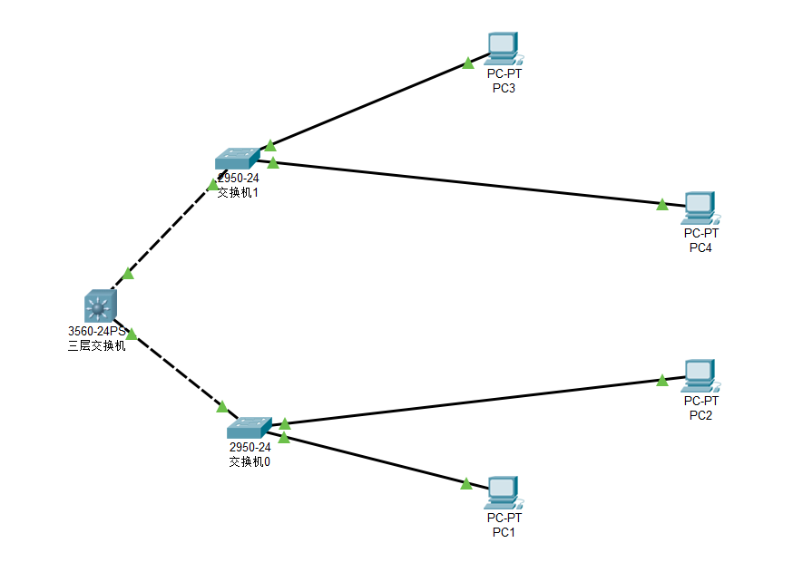首先使用两台交换机分别连接两个主机PC，再使用三层交换机将两台交换机连接。得到的网络拓扑结构如图3.1所示：

图3.1 VLAN划分实验的网络拓扑

通过各台PC机的设置界面，位每一台PC设置IP地址、子网掩码以及网关。其中，PC1处于VLAN2中，PC2、PC4处于VLAN3中，PC3处于VLAN4中，其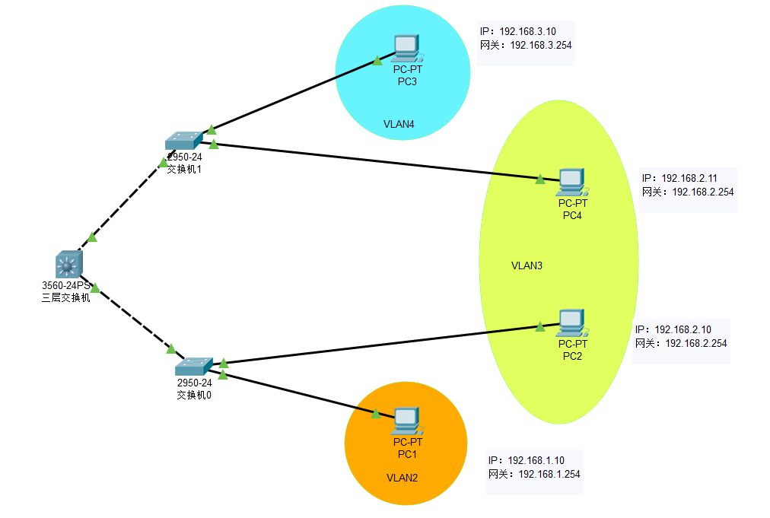IP地址以及网关如图3.2所示：

图3.2 四台PC的相关参数设置

通过第一次实验可知，如果不对三层交换机加以配置的话，即使PC1与PC2均通过交换机0相连接，但由于处于不同的VLAN下，他们也无法通信。现在，对交换机0、1以及三层交换机配置：

首先，将交换机0与三层交换机连接的端口的链路类型改为Trunk，使该交换机可以接收和发送多种VLAN报文。对交换机1与三层交换机连接的端口的链路类型同样改为Trunk。

其次，对三层交换机进行配置。在其控制台中输入以下命令：

configure terminal //进入全局配置模式

ip routing //启动交换机的路由功能

vlan 2 //创建vlan 2

vlan 3 //创建vlan 3

vlan 4 //创建vlan 4

interface vlan 2 //进入设置vlan 2

ip address 192.168.1.254 255.255.255.0 //配置vlan 2的ip地址

no shutdown //开启虚拟端口

interface vlan 3 //进入设置vlan 3

ip address 192.168.2.254 255.255.255.0 //配置vlan 3的ip地址

no shutdown

interface vlan 4 //进入设置vlan 4

ip address 192.168.3.254 255.255.255.0 //配置vlan 4的ip地址

no shutdown

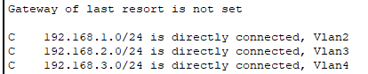至此，三层交换配置完成，输入命令do ip show routing，查看配置的结果。如图3.3所示：

图3.3 三层交换机配置结果

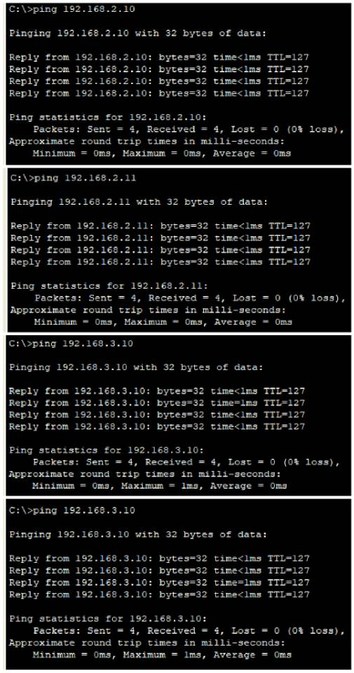测试不同VLAN之间的连通性：分别让PC1对PC2、PC4、PC3使用ping命令，让PC2对PC3使用ping命令，测试的结果如图3.4所示：

图3.4 四次ping命令的结果

可以看出，由于三层交换机的使用，让处于不同VLAN的PC实现了互连。

最后，在上述构建的拓扑结构中，如果不加入三层交换机，那么连接到交换机0的PC1与PC2因为不在同一VLAN下，他们是不能相互通信的。在加入三层交换机之后实现了PC2对PC1的通信，说明数据报通过三层交换机回到了交换机0后在发送给PC1，通过软件的simulation模式，看到了数据包的传送过程，如图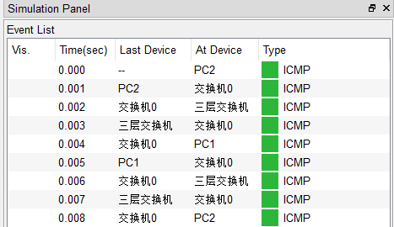3.5所示：

图3.5 数据报的转发流程

可以看出，数据报的转发流程为：PC2🡪交换机0🡪三层交换机（通过三层交换机转发）🡪交换机0🡪PC1（此时PC1收到数据报，需要发送回应）🡪交换机0🡪三层交换机🡪交换机0🡪PC2

故三层交换机可以实现不同VLAN之间的通信功能。

**实验体会：**

通过本次实验，我了解了学校机房的网络拓扑结构，明白了校园网接入到互联网的路径。深入理解了访问同一服务器经过的路由器路径可能不同。最后，明白了三层交换机转发的原理，对理论知识的掌握更加深入。